啄木鸟UI自动化测试工具V3.0使用说明书

“啄木鸟UI自动化测试工具”是王列独立开发的UI自动化测试工具，可以做IE，chrome，firefox上的自动化测试，并且将使用的技术门槛降到最低，本说明书着重讲的是chrome上的自动化测试。

1. 使用本工具的软件环境

操作系统： Windows（winXP及以上的版本）

网络环境：可以正常使用internet

软件：已安装python3，并且pip命令可以正常使用，已安装[Microsoft .NET Framework 3.5](http://www.baidu.com/link?url=jNC-qMIDSf0nekjihg4Zv__0pcUIXaOo-eiR5oapfO-4z2iORXBPXFSjDWNDE1QbIo40-kFKtoRv-8c0uQqL3q)，已安装chrome浏览器，已经将chrome对应的驱动文件放在了目录“C:\Windows\System32”下，如果是64位的操作系统，驱动还要放在目录“C:\Windows\SysWOW64”下。

1. 使用本工具需要的技能

xpath的使用

如果要写自定义的方法，就需要会python

1. 第一次使用前需要先安装一些包

进入命令行窗口，执行以下的命令安装，

|  |
| --- |
| pip install selenium==2.53.6  pip install pillow  pip install pymysql  pip install requests  pip install pynput  pip install pyautogui  pip install xlrd  pip install pyautoit |

安装完成后用命令“pip list”检查，应该包含这些包

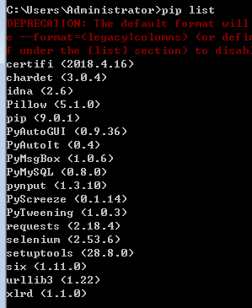

1. 各窗口的名称

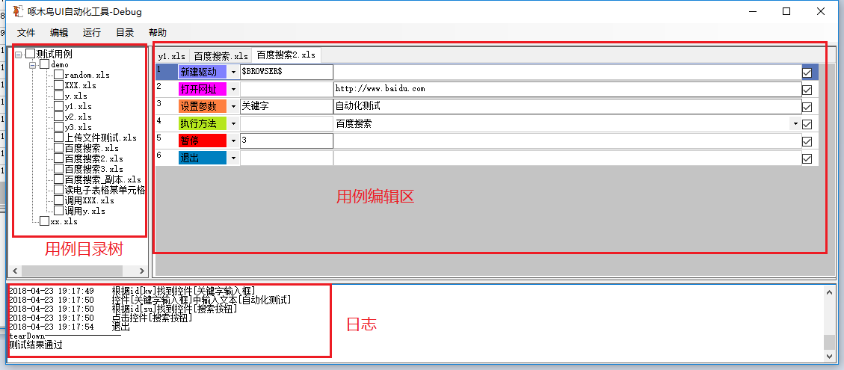

1. 自动化用例编写基本方法
2. 新建用例

在左边的用例树中的某个目录下点击右键，点击“新建用例”，

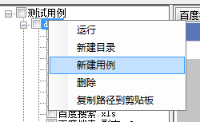

会弹出一个输入用例名的对话框，输入后点击“确定”按钮，

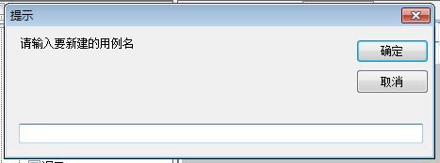即可新建一个用例，新的用例中有6个步骤，是一个简单的例子。

1. 运行用例

运行用例前请先保存用例，菜单“文件->保存”

方法一：点击菜单“运行->当前用例”即可运行当前显示的用例，点击菜单“运行->当前用例”即可运行当前打开的所有用例。

方法二：在左边的用例树中的某个用例上点击右键，点击“运行”，或勾选一些用例，在用例树种的某个目录上点击右键，点击“运行”。

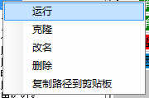

即可运行用例。

方法三：可以在用例的空白处点击右键，然后运行

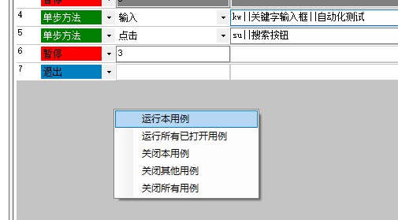

1. 克隆用例

在左边的用例树中的某个用例下点击右键，点击“克隆”，

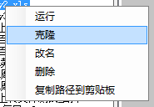，即可生成一个新的用例，新的用例命名规则是原用例后加上“_副本”。

1. 用例改名

在左边的用例树中的某个用例下点击右键，点击“改名”，

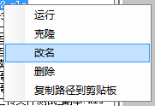，会弹出一个输入新用例名的对话框，输入后点击“确定”按钮即可改名。

1. 编写用例

用例中的每一行是一个步骤，下拉选择步骤，后面的几个输入会有相应的变化，这里重点讲一下单步方法，

选择单步方法后，后面的一个控件变成下拉，里面有几十个方法，选择一个方法后，后面要填参数的输入框将会出现提示文字，将要填的参数填入就可以了，注意不要将“||”删除了。

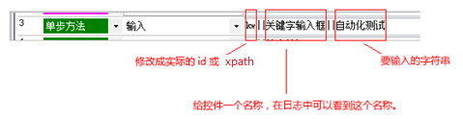

1. 参数化

点击菜单“目录->配置”，即可打开一个目录，里面有文件“data.xls”和“env.txt”双击文件“data.xls”打开，

在电子表格的A列输入参数名，在其他列输入参数值，

双击文件“env.txt”打开，修改里面到文本是某个环境的名称

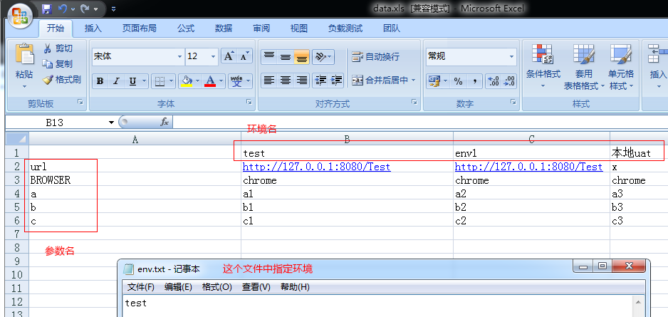

在用例中需要引用这个参数的地方用“$参数名$”的形式即可。

本工具还自带了几个默认的参数

如以下这个用例会在日志中输出一个2位的随机数



随机数支持 RANDOME2、RANDOME3、ANDOME4、ANDOME5、NDOME6

本别表示2位到6位的随机数

以下这个用例会在日志中输出一个12位的时间值，格式是yyyyMMddHHmmss



1. 调用其他用例

有些方法写好后，复用性比较高，就可以用作给其他用例调用，一般需要将这个用例中的“新建驱动”、“打开网址”、“退出”禁用或者移除。

1. 用例中使用“for”、“while”等控制语句的方法

可以在用例中写Python的语句，下面的这个用例将会在百度中搜索10次

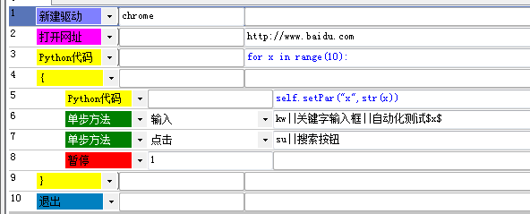

可以看到用到了一对大括号，我们知道python是不用大括号的，代码块是用缩进，那么在本工具中，写大括号就是为了在python语句中进行缩进，不会生成大括号。

1. 用例中非Python代码中得到的参数，要在Python代码中调用

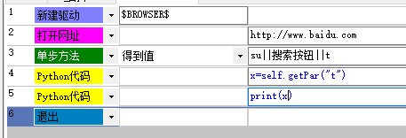

1. Python代码中设置参数，给非Python代码中调用

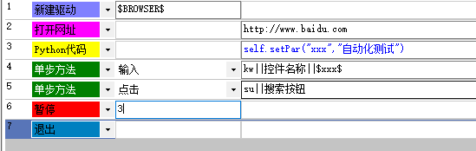

1. 用例中需要用到的时间和日期

假如今天是2018年4月3日，那么下面这个用例的日志中将会输出2018-04-02

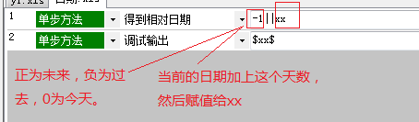

假如现在是2018年4月3日 12:00:00，那么下面这个用例到日志中将会输出

2018-04-03 12:05:00

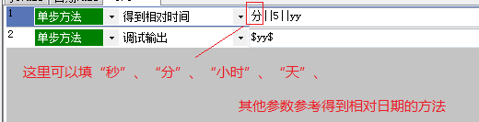

1. 用例中的值传递

以得到控件的文本为例，下面这个用例将百度搜索页面上“百度一下”这个按钮上的字符得到，并调试打印出来。

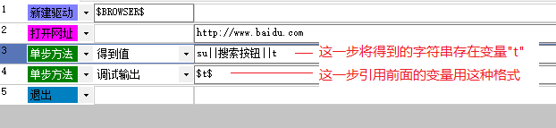

1. 用例中的右键菜单

在用例的某个步骤的序号上点击右键，会弹出右键菜单

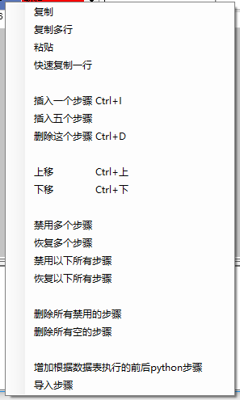

下面解释部分右键菜单功能

复制：可以复制一行用例，然后在需要粘贴的行粘贴。

复制多行：点击“复制多行”后，弹出一个输入对话框，

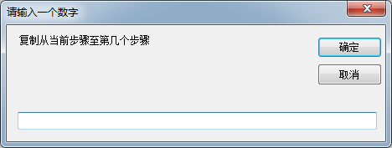

输入要复制到哪一行，可以复制多行用例，然后在需要粘贴的行粘贴。

快速复制一行：将复制这一行，然后在这行后面插入。

1. 自动化用例编写高级方法，即将页面包装为一个对象，提供对外的方法

使用高级方法需要安装python的编辑器pycharm

打开项目的时候选PythonSelenium2

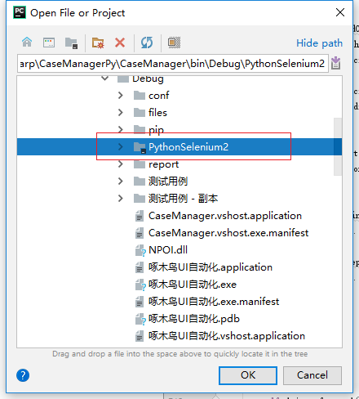

打开项目后还要做一个设置，点击菜单“File->Setting”

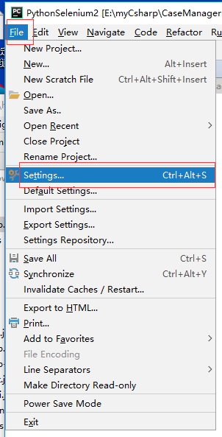

打开如下的窗口

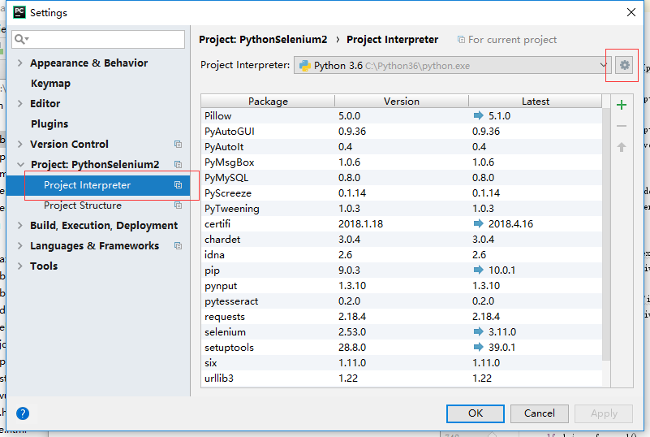

选择Project Interpreter，再点击右边的这个齿轮按钮，点击

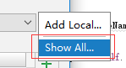

新窗口中点击右边最下面的这个图标

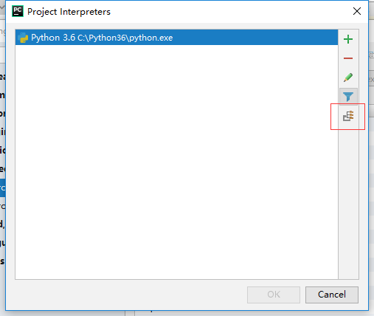

再点击新窗口中的“加号”

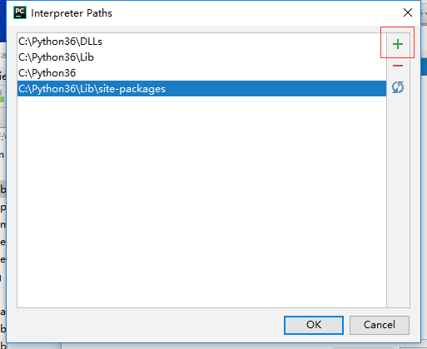

选择PythonSelenium2下的src目录，点击“OK”按钮

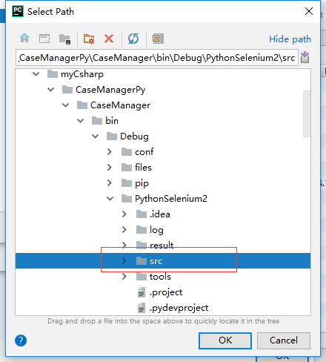

可以增加自定义的方法，以增加一个在百度中搜索为例，

先在testPage包下增加一个模块“PageOfBaidu”（也可以在testPage包下增加一级或多级包，再在包下增加模块），然后在这个模块中增加一个同名的类“PageOfBaidu”（只有这个同名类中的方法才可以被程序直接调用），这个类必须继承于类“PageOfPublic”，然后在这个类下建一个方法，方法中按照这个格式写，在try中首先得到前面步骤的参数，然后在写具体的过程。

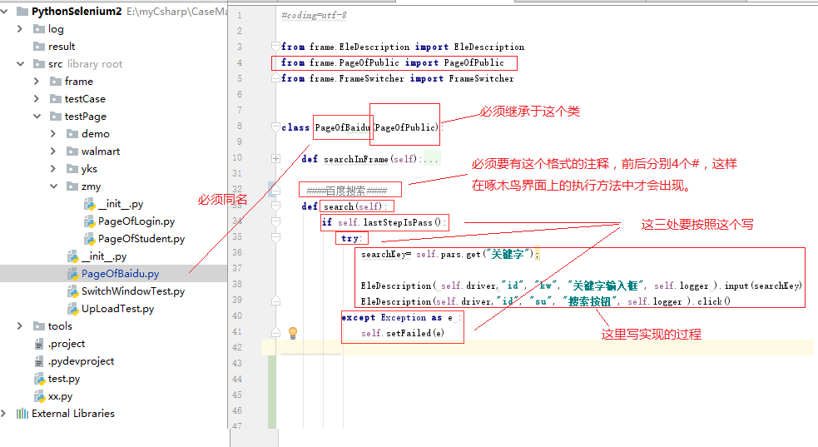

然后我们在啄木鸟界面中写这样一个用例

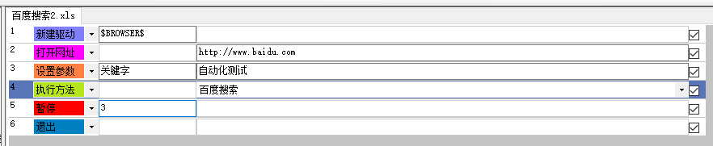

就可以执行了。

1. 查找与替换

点击菜单“编辑->查找”，即可弹出“查找 替换”的窗口，查找和替换的目标行讲会以黄色显示

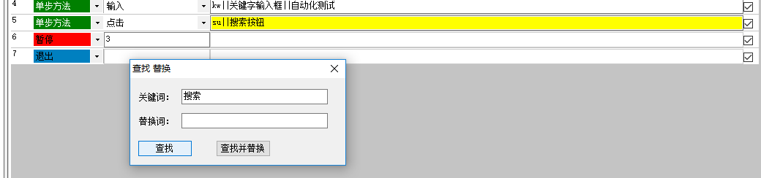

1. 快捷打开相关目录

点击菜单“目录”，点击下面的3个子菜单，分别可以进入

配置目录、测试用例目录、Python工程目录

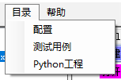

1. 报告查看

在目录“report”下，是最近运行的报告，双击“report.html”文件即可打开查看

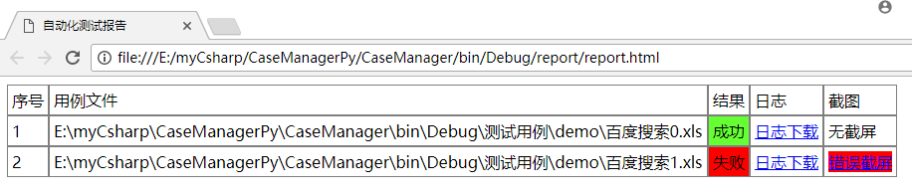

每个用例都可以点击“日志下载”链接，查看日志，

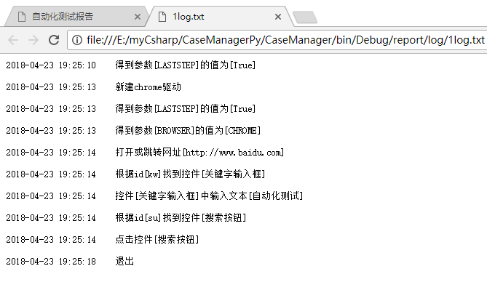

运行错误的用例有错误截屏链接

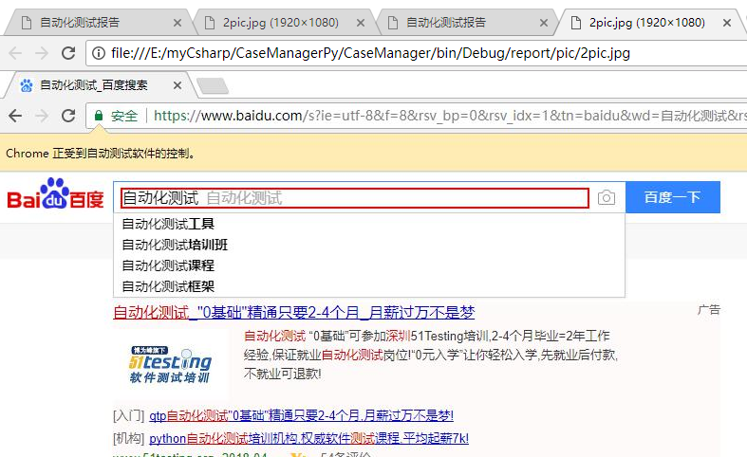

1. 常见问题
2. 所有到用例都不能跑，日志如下

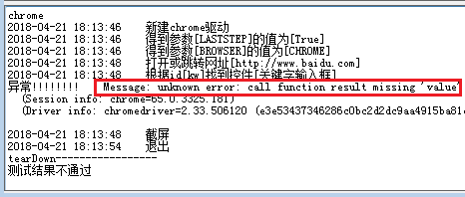

这个是由于chromedriver的版本与chrome的版本不匹配。

Chromedriver版本与chrome版本的对应关系如下

|  |  |
| --- | --- |
| **chromedriver版本** | **支持的Chrome版本** |
| v2.37 | v64-66 |
| v2.36 | v63-65 |
| v2.35 | v62-64 |
| v2.34 | v61-63 |
| v2.33 | v60-62 |
| v2.32 | v59-61 |
| v2.31 | v58-60 |
| v2.30 | v58-60 |
| v2.29 | v56-58 |
| v2.28 | v55-57 |
| v2.27 | v54-56 |
| v2.26 | v53-55 |
| v2.25 | v53-55 |
| v2.24 | v52-54 |
| v2.23 | v51-53 |
| v2.22 | v49-52 |
| v2.21 | v46-50 |
| v2.20 | v43-48 |
| v2.19 | v43-47 |
| v2.18 | v43-46 |
| v2.17 | v42-43 |
| v2.13 | v42-45 |
| v2.15 | v40-43 |
| v2.14 | v39-42 |
| v2.13 | v38-41 |
| v2.12 | v36-40 |
| v2.11 | v36-40 |
| v2.10 | v33-36 |
| v2.9 | v31-34 |
| v2.8 | v30-33 |
| v2.7 | v30-33 |
| v2.6 | v29-32 |
| v2.5 | v29-32 |
| v2.4 | v29-32 |

各版本的chromedriver下载的地址

<http://chromedriver.storage.googleapis.com/index.html>

1. 其他用例可以跑，但某个用例跑不了，浏览器都不打开

参考第六章，使用pycharm打开python工程，看哪里出现了语法错误，一般导致语法错误到是单步方法中参数个数少了。

1. 打开用例或者执行用例时弹出

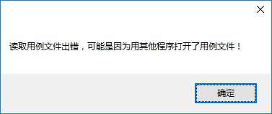

可能是用excel打开了用例文件，在excel中关闭后继续操作即可。

1. 执行用例时弹出

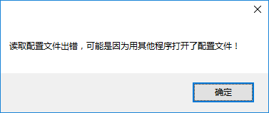

可能是用excel打开了配置文件，在excel中关闭后继续操作即可。